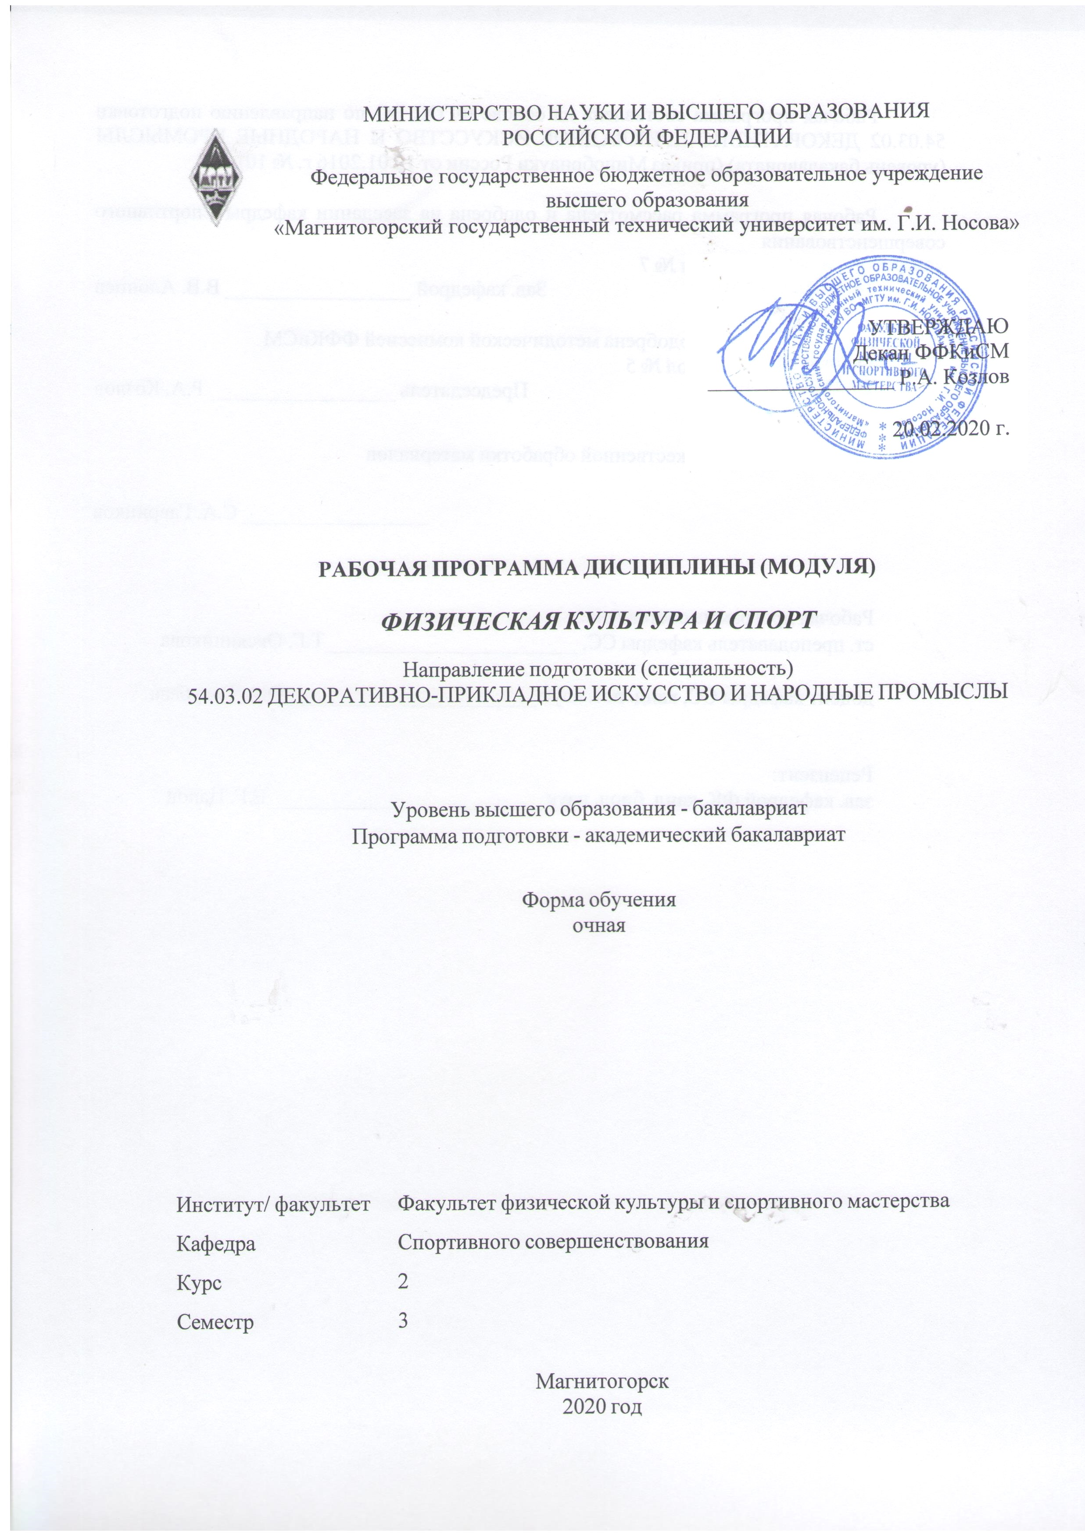

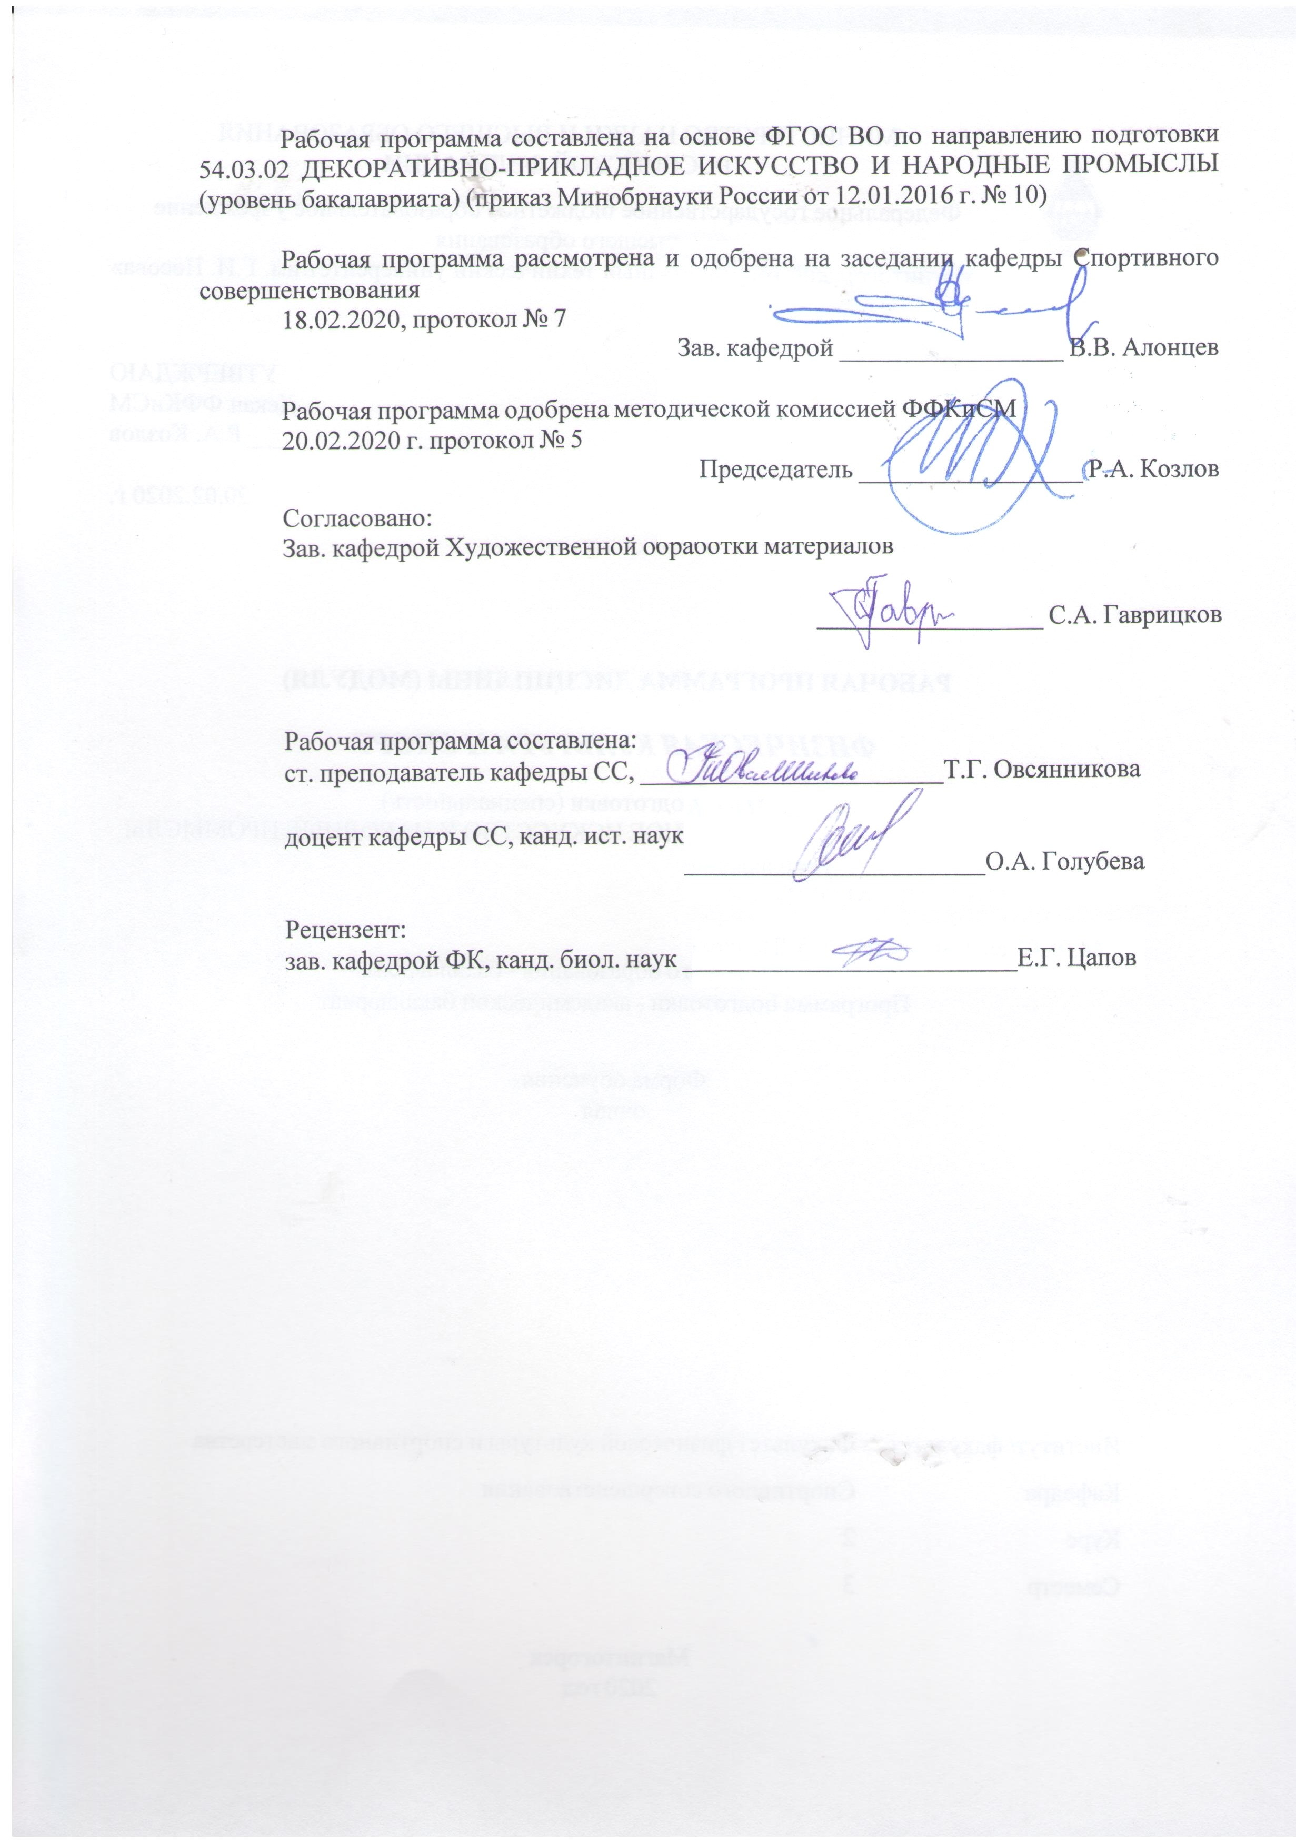

|  |  |
| --- | --- |
| **Лист** **актуализации** **рабочей** **программы** | |
|  |  |
|  | |
|  |  |
|  | |
|  |  |
| Рабочая программа пересмотрена, обсуждена и одобрена для реализации в 2021 - 2022 учебном году на заседании кафедры Спортивного совершенствования | |
|  |  |
|  | Протокол от __ __________ 20__ г. № __  Зав. кафедрой _________________ В.В. Алонцев |
|  |  |
|  | |
|  |  |
|  | |
|  |  |
| Рабочая программа пересмотрена, обсуждена и одобрена для реализации в 2022 - 2023 учебном году на заседании кафедры Спортивного совершенствования | |
|  |  |
|  | Протокол от __ __________ 20__ г. № __  Зав. кафедрой _________________ В.В. Алонцев |
|  |  |
|  | |
|  |  |
|  | |
|  |  |
| Рабочая программа пересмотрена, обсуждена и одобрена для реализации в 2023 - 2024 учебном году на заседании кафедры Спортивного совершенствования | |
|  |  |
|  | Протокол от __ __________ 20__ г. № __  Зав. кафедрой _________________ В.В. Алонцев |
|  |  |
|  | |
|  |  |
|  | |
|  |  |
| Рабочая программа пересмотрена, обсуждена и одобрена для реализации в 2024 - 2025 учебном году на заседании кафедры Спортивного совершенствования | |
|  |  |
|  | Протокол от __ __________ 20__ г. № __  Зав. кафедрой _________________ В.В. Алонцев |

|  |  |
| --- | --- |
| **1** **Цели** **освоения** **дисциплины** **(модуля)** | |
| Целью освоения дисциплины «Физическая культура и спорт» является формирование физической культуры личности и способности направленного использования разнообразных средств физической культуры, спорта для сохранения и укрепления здоровья, а также подготовка к будущей профессиональной деятельности. | |
|  |  |
| **2** **Место** **дисциплины** **(модуля)** **в** **структуре** **образовательной** **программы** | |
| Дисциплина Физическая культура и спорт входит в базовую часть учебного плана образовательной программы.  Для изучения дисциплины необходимы знания (умения, владения), сформированные в результате изучения дисциплин/ практик: | |
| Безопасность жизнедеятельности | |
| Знания (умения, владения), полученные при изучении данной дисциплины будут необходимы для изучения дисциплин/практик: | |
| Элективные курсы по физической культуре и спорту | |
| Адаптивные курсы по физической культуре и спорту | |
| Подготовка к сдаче и сдача государственного экзамена | |
|  |  |
| **3** **Компетенции** **обучающегося,** **формируемые** **в** **результате** **освоения**  **дисциплины** **(модуля)** **и** **планируемые** **результаты** **обучения** | |
| В результате освоения дисциплины (модуля) «Физическая культура и спорт» обучающийся должен обладать следующими компетенциями: | |
|  |  |
| Структурный  элемент  компетенции | Планируемые результаты обучения |
| ОК-9 способностью поддерживать должный уровень физической подготовленности для обеспечения полноценной социальной и профессиональной деятельности | |
| Знать | - здоровьесберегающие технологии для поддержания здорового образа жизни с учетом физиологических особенностей организма и условий реализации профессиональной деятельности |
| Уметь | - Планировать свое рабочее и свободное время для оптимального сочетания физической и умственной нагрузки и обеспечения работоспособности |
| Владеть | Соблюдением и пропагандой норм здорового образа жизни в различных жизненных ситуациях и в профессиональной деятельности |
| ОК-10 способностью использовать приемы оказания первой помощи, методы защиты в условиях чрезвычайных ситуаций | |
| Знать | средства обеспечения безопасности жизнедеятельности при осуществлении профессиональной деятельности и защите окружающей среды |
| Уметь | обеспечивать безопасность жизнедеятельности при осуществлении профессиональной деятельности и защите окружающей среды |
| Владеть | -понятийно-терминологическим аппаратом в области безопасности жизнедеятельности  - приемами оказания первой помощи пострадавшим в ЧС и экстремальных ситуациях |

|  |  |  |  |  |  |  |  |  |  |
| --- | --- | --- | --- | --- | --- | --- | --- | --- | --- |
|  | **4.** **Структура,** **объём** **и** **содержание** **дисциплины** **(модуля)** | | | | | | | | |
| Общая трудоемкость дисциплины составляет 2 зачетных единиц 72 акад. часов, в том числе:  – контактная работа – 19 акад. часов:  – аудиторная – 18 акад. часов;  – внеаудиторная – 1 акад. часов  – самостоятельная работа – 53 акад. часов;  Форма аттестации - зачет | | | | | | | | | |
|  |  |  |  |  |  |  |  |  |  |
| Раздел/ тема  дисциплины | | Семестр | Аудиторная  контактная работа  (в акад. часах) | | | Самостоятельная работа студента | Вид самостоятельной  работы | Форма текущего контроля успеваемости и  промежуточной аттестации | Код компетенции |
| Лек. | лаб.  зан. | практ. зан. |
| 1. Раздел 1. Физическая культура в профессиональной подготовке студентов. | | | | | | | | | |
| 1.1 1.1. Физическая культура личности. Основные понятия и определения в области физической культуры. Компоненты физической культуры, ее социальные функции. Уровни сформированности физической культуры личности. | | 3 | 4 |  |  |  | Поиск дополнительной информации. Чтение конспекта. Определение собственного уровня сформированнос ти физической культуры личности. | Опрос | ОК-9 |
| Итого по разделу | | | 4 |  |  |  |  |  |  |
| 2. Раздел 2. Организационные и методические основы физического воспитания. | | | | | | | | | |
| 2.1 2.1. Методические принципы физического воспитания. Методы и средства физического воспитания. Методики воспитания физических качеств. Профессионально-прикладная физическая подготовка. Техника безопасности на занятиях физической культурой. | | 3 | 4 |  |  |  | Поиск дополнительной информации. Чтение конспекта. | Опрос | ОК-9 |
| Итого по разделу | | | 4 |  |  |  |  |  |  |
| 3. Раздел 3. Анатомо-морфологические и физиологические основы жизнедеятельности организма человека при занятиях физической культурой. | | | | | | | | | |
| 3.1 3.1. Организм как единая саморазвивающаяся и саморегулирующаяся биологическая система. Внешняя среда и ее воздействие на организм и жизнедеятельность человека. Функциональная активность человека. Биологические ритмы и работоспособность. | | 3 | 4 |  |  |  | Поиск дополнительной информации. Чтение конспекта. | Опрос | ОК-9 |
| Итого по разделу | | | 4 |  |  |  |  |  |  |
| 4. Раздел 4. Основы здорового образа жизни студента. | | | | | | | | | |
| 4.1 4.1. Физическое здоровье и его критерии. Ценностные ориентации молодежи на здоровый образ жизни. Контроль и самоконтроль физического состояния. | | 3 | 4 |  |  |  | Поиск дополнительной информации. Чтение конспекта. Составить и заполнить таблицу самоконтроля таблицу самоконтроля. | Опрос | ОК-9 |
| Итого по разделу | | | 4 |  |  |  |  |  |  |
| 5. Раздел 5. Спорт в системе физического воспитания. | | | | | | | | | |
| 5.1 5.1. Виды спорта. Олимпийские игры. Комплекс ГТО в программе физического воспитания студентов (история, организация работы по совершенствованию физических качеств) | | 3 | 2 |  |  |  | Поиск дополнительной информации. Чтение конспекта. | Опрос | ОК-9 |
| Итого по разделу | | | 2 |  |  |  |  |  |  |
| Итого за семестр | | | 18 |  |  |  |  | зачёт |  |
| Итого по дисциплине | | | 18 |  |  |  |  | зачет | ОК-9 |

|  |
| --- |
| **5** **Образовательные** **технологии** |
|  |
| Для реализации предусмотренных видов учебной работы в качестве образовательных технологий в преподавании дисциплины «Физическая культура и спорт» используются традиционная и компетентностная технологии.  Передача необходимых теоретических знаний и формирование основных представлений по курсу «Физическая культура и спорт» происходит с использованием мультимедийного оборудования. Для аудиторных занятий используются технологии:  – обзорной лекции (для систематизации знаний по дисциплине);  – лекции визуализации (для наглядного представления изучаемого материала);  – проблемной лекции (для развития исследовательских навыков).  Данные технологии обеспечивают развитие у обучающихся навыков командной работы, межличностной коммуникации, принятия решений, лидерских качеств. |
|  |
| **6** **Учебно-методическое** **обеспечение** **самостоятельной** **работы** **обучающихся** |
| Представлено в приложении 1. |
|  |
| **7** **Оценочные** **средства** **для** **проведения** **промежуточной** **аттестации** |
| Представлены в приложении 2. |
|  |
| **8** **Учебно-методическое** **и** **информационное** **обеспечение** **дисциплины** **(модуля)** |
| **а)** **Основная** **литература:** |
| 1. Физическая культура : учебник и практикум для вузов / А. Б. Муллер [и др.]. — Москва : Издательство Юрайт, 2020. — 424 с. — (Высшее образование). — ISBN 978-5-534-02483-8. — Текст : электронный // ЭБС Юрайт [сайт]. — URL: <https://urait.ru/bcode/449973> |
|  |
| **б)** **Дополнительная** **литература:** |
| 1. Физическая культура : учебное пособие для вузов / Е. В. Конеева [и др.] ; под редакцией Е. В. Конеевой. — 2-е изд., перераб. и доп. — Москва : Издательство Юрайт, 2020. — 599 с. — (Высшее образование). — ISBN 978-5-534-12033-2. — Текст : электронный // ЭБС Юрайт [сайт]. — URL: <https://urait.ru/bcode/446683> 2. *Стриханов, М. Н.* Физическая культура и спорт в вузах : учебное пособие / М. Н. Стриханов, В. И. Савинков. — 2-е изд. — Москва : Издательство Юрайт, 2020. — 160 с. — (Высшее образование). — ISBN 978-5-534-10524-7. — Текст : электронный // ЭБС Юрайт [сайт]. — URL: <https://urait.ru/bcode/454861> 3. *Германов, Г. Н.* Двигательные способности и физические качества. Разделы теории физической культуры : учебное пособие для вузов / Г. Н. Германов. — 2-е изд., перераб. и доп. — Москва : Издательство Юрайт, 2020. — 224 с. — (Высшее образование). — ISBN 978-5-534-04492-8. — Текст : электронный // ЭБС Юрайт [сайт]. — URL: <https://urait.ru/bcode/453843> 4. *Письменский, И. А.* Физическая культура : учебник для вузов / И. А. Письменский, Ю. Н. Аллянов. — Москва : Издательство Юрайт, 2020. — 493 с. — (Высшее образование). — ISBN 978-5-534-09116-8. — Текст : электронный // ЭБС Юрайт [сайт]. — URL: <https://urait.ru/bcode/450258> |
|  |
| **в)** **Методические** **указания:** |
| 1. Виноградов, П.А. Всероссийский физкультурно-спортивный комплекс «Готов к труду и обороне» (ГТО) – путь к здоровью и физическому совершенству. [Электронный ресурс] / П.А. Виноградов, А.В. Царик, Ю.В. Окуньков. — Электрон. |

|  |  |  |  |  |
| --- | --- | --- | --- | --- |
| дан. — М. : Спорт, 2016. — 234 с. — Режим доступа: http://e.lanbook.com/book/91711 — Загл. с экрана  2. Ямалетдинова, Г. А. Педагогика физической культуры и спорта : учебное пособие для академического бакалавриата / Г. А. Ямалетдинова ; под научной редакцией И. В. Еркомайшвили. — Москва : Издательство Юрайт, 2019 ; Екатеринбург : Изд-во Урал. ун-та. — 244 с. — (Университеты России). — ISBN 978-5-534-05600-6 (Издательство Юрайт). — ISBN 978-5-7996-1183-5 (Изд-во Урал. ун-та). — Текст : электронный // ЭБС Юрайт [сайт]. — URL:https://www.biblio-online.ru/bcode/441686 (дата обращения: 16.10.2019). | | | | |
|  |  |  |  |  |
| **г)** **Программное** **обеспечение** **и** **Интернет-ресурсы:** | | | | |
|  | | | | |
|  |  |  |  |  |
| **Программное** **обеспечение** | | | | |
|  | Наименование ПО | № договора | Срок действия лицензии |  |
|  | MS Windows 7 Professional(для классов) | Д-1227-18 от 08.10.2018 | 11.10.2021 |  |
|  | MS Office 2007 Professional | № 135 от 17.09.2007 | бессрочно |  |
|  | 7Zip | свободно распространяемое ПО | бессрочно |  |
|  | FAR Manager | свободно распространяемое ПО | бессрочно |  |
|  |  |  |  |  |
| **Профессиональные** **базы** **данных** **и** **информационные** **справочные** **системы** | | | | |
|  | Название курса | | Ссылка |  |
|  | Электронная база периодических изданий East View Information Services, ООО «ИВИС» | | https://dlib.eastview.com/ |  |
|  |  |
|  | Поисковая система Академия Google (Google Scholar) | | URL: https://scholar.google.ru/ |  |
| **9** **Материально-техническое** **обеспечение** **дисциплины** **(модуля)** | | | | |
|  |  |  |  |  |
| Материально-техническое обеспечение дисциплины включает: | | | | |
| Учебная аудитория для проведения занятий лекционного типа (Мультимедийные средства хранения, передачи и представления информации, доска)  Помещение для самостоятельной работы: компьютерные классы; читальные залы библиотеки (Персональные компьютеры с пакетом MS Office, выходом в Интернет и с доступом в электронную информационно-образовательную среду университета)  Учебные аудитории для проведения практических занятий, групповых и индивидуальных консультаций, текущего контроля и промежуточной аттестации (Мультимедийные средства хранения, передачи и представления информации)  Помещение для хранения и профилактического обслуживания учебного оборудования (Стеллажи для хранения учебно-наглядных пособий и учебно-методической документации). | | | | |
|

**Приложение 1**

**Учебно-методическое обеспечение самостоятельной работы обучающихся**

|  |  |  |
| --- | --- | --- |
| Раздел дисциплины | Вид самостоятельной работы | Кол-во часов |
| Раздел 1.Физическая культура в профессиональной подготовке студентов. Физическая культура личности. Основные понятия и определения в области физической культуры. Компоненты физической культуры, ее социальные функции. Уровни сформированности физической культуры личности. | Поиск дополнительной информации по заданной теме (работа с библиографическим материалами, справочниками, каталогами, словарями, энциклопедиями);  самостоятельное изучение учебной и научной литературы. | 10 |
| Раздел 2. Организационные и методические основы физического воспитания. Методические принципы физического воспитания. Методы и средства физического воспитания. Методики воспитания физических качеств. Профессионально-прикладная физическая подготовка. Техника безопасности на занятиях физической культурой | * подготовка докладов по заранее обозначенным в рабочей программе дисциплины темам; * поиск дополнительной информации по заданной теме (работа с библиографическим материалами, справочниками, каталогами, словарями, энциклопедиями);   самостоятельное изучение учебной и научной литературы. | 12 |
| Раздел 3. Анатомо-морфологические и физиологические основы жизнедеятельности организма человека при занятиях физической культурой. Организм как единая саморазвивающаяся и саморегулирующаяся биологическая система. Внешняя среда и ее воздействие на организм и жизнедеятельность человека. Функциональная активность человека. Биологические ритмы и работоспособность. | * подготовка докладов по заранее обозначенным в рабочей программе дисциплины темам; * поиск дополнительной информации по заданной теме (работа с библиографическим материалами, справочниками, каталогами, словарями, энциклопедиями);   самостоятельное изучение учебной и научной литературы. | 10 |
| Раздел 4. Основы здорового образа жизни студента. Физическое здоровье и его критерии. Ценностные ориентации молодежи на здоровый образ жизни. Контроль и самоконтроль физического состояния. | * подготовка докладов по заранее обозначенным в рабочей программе дисциплины темам; * поиск дополнительной информации по заданной теме (работа с библиографическим материалами, справочниками, каталогами, словарями, энциклопедиями); | 12 |
| Раздел 5. Спорт в системе физического воспитания. Виды спорта. Олимпийские игры. Комплекс ГТО в программе физического воспитания студентов (история, организация работы по совершенствованию физических качеств) | * подготовка докладов по заранее обозначенным в рабочей программе дисциплины темам;   поиск дополнительной информации по заданной теме (работа с библиографическим материалами, справочниками, каталогами, словарями, энциклопедиями); | 9 |

**Приложение 2**

**7 Оценочные средства для проведения промежуточной аттестации**

**а) Планируемые результаты обучения и оценочные средства для проведения промежуточной аттестации:**

| Код  индикатора | Индикаторы достижения компетенций | Оценочные средства |
| --- | --- | --- |
| **ОК-9**: способностью поддерживать должный уровень физической подготовленности для обеспечения полноценной социальной и профессиональной деятельности  **ОК-10**: способностью использовать приемы оказания первой помощи, методы защиты в условиях чрезвычайных ситуаций | | |
| Знать | - здоровьесберегающие технологии для поддержания здорового образа жизни с учетом физиологических особенностей организма и условий реализации профессиональной деятельности  - средства обеспечения безопасности жизнедеятельности при осуществлении профессиональной деятельности и защите окружающей среды | **Теоретические вопросы к зачету**   * 1. Назвать причины возникновения физической культуры и спорта.   2. Перечислить средства физической культуры.   3. Дать характеристику уровням сформированности физической культуры личности.   4. Связь физического воспитания с другими видами воспитания.   5. Назвать методические принципы физического воспитания.   6. Перечислить методы физического воспитания.   7. Особенности организации самостоятельных занятий по физической культуре.   8. Название и задачи профессионально-прикладной физической подготовки.   9. Цель и задачи производственной физической культуры.   10. Формы производственной физической культуры.   11. Основные требования к составлению комплексов производственной физической культуры с учетом профессии.   12. Физические качества и их роль в профессиональной подготовке студентов.   13. Определение силы и способы ее воспитания.   14. Определение гибкости и способы ее воспитания.   15. Определение выносливости и способы ее воспитания.   16. Определение координационных способностей и способы их воспитания.   17. Определение быстроты и способы ее воспитания.   18. Определение спорта и его роль в профессиональной подготовке студентов.   19. Комплекс ГТО и его роль в физическом воспитании человека.   20. Дать характеристику современным оздоровительным технологиям |
| Уметь | - Планировать свое рабочее и свободное время для оптимального сочетания физической и умственной нагрузки и обеспечения работоспособности  - обеспечивать безопасность жизнедеятельности при осуществлении профессиональной деятельности и защите окружающей среды | ***Практические задания:***  1. Определить с помощью критериев свой уровень сформированности физической культуры личности;  2. Составить комплекс производственной гимнастики с учетом профессиональной деятельности и характера труда, включив упражнения для профилактики профессиональных заболеваний.  3. Подобрать упражнения, направленные на развитие физических качеств, необходимых в профессиональной деятельности. |
| Владеть | - Соблюдением и пропагандой норм здорового образа жизни в различных жизненных ситуациях и в профессиональной деятельности  - -понятийно-терминологическим аппаратом в области безопасности жизнедеятельности - приемами оказания первой помощи пострадавшим в ЧС и экстремальных ситуациях | ***Комплексные задания:***  1.Составить и выполнить комплекс производственной гимнастики с учетом профессиональной деятельности и характера труда, включив упражнения для профилактики профессиональных заболеваний;  2.Выполнить упражнения, направленные на развитие профессионально важного физического качества, комплекса контрольных упражнений;  3. Выполнить комплекс утренней гигиенической гимнастики. Заполнить таблицу самоконтроля: измерить ЧСС до и после выполнения комплекса и оценить самочувствие  Таблица самоконтроля   |  |  |  |  | | --- | --- | --- | --- | | Наименование показателя | Дата | | | |  |  |  | | ЧСС (до выполнения) |  |  |  | | ЧСС (после) |  |  |  | | Самочувствие |  |  |  | |

**б) Порядок проведения промежуточной аттестации, показатели и критерии оценивания:**

1. 100% посещение лекционных занятий, проводимых в сетке учебного расписания и дополнительных занятий при необходимости, предоставление конспектов лекций, выполнение заданий по материалам лекций.

2.Критерием успешности освоения учебного материала студентом является экспертная оценка преподавателя регулярности посещения обязательных учебных занятий, результатов опросов по пройденным темам, выполнения практических заданий.

***Показатели и критерии оценивания зачета:***

- «зачтено» - *обучающийся демонстрирует высокий уровень сформированности компетенций, всестороннее, систематическое и глубокое знание учебного материала, свободно оперирует знаниями, умениями, применяет их в ситуациях повышенной сложности*

- «не зачтено» - *обучающийся не может показать знания на уровне воспроизведения и объяснения информации, не может показать интеллектуальные навыки решения простых задач.*

***Приложение 3.***

***Вопросы к тесту (для самопроверки):***

1.Физическая культура – это…

А) часть культуры, представляющая собой совокупность ценностей, норм и знаний, используемых в целях физического развития человека, совершенствования его двигательной активности и формирования здорового образа жизни, социальной адаптации путем физического воспитания, физической подготовки и физического развития;

Б) целенаправленное выполнение физических упражнений, педагогический процесс развития физических способностей и двигательных навыков с учетом вида деятельности;

В) совокупность процессов, затрагивающих опорно-двигательный аппарат, центральную нервную систему, психическую сферу человека и т.д.;

Г) уровень развития физических способностей, возможностей органов и функциональных систем, непосредственно определяющих достижения в профессиональной деятельности, основным средством которых являются соревновательные упражнения и специально-подготовительные упражнения;

2. Сила – это…

А) способность человека с помощью мышечных усилий преодолевать определенное сопротивление;

Б) способность быстро, точно, экономично решать различные двигательные задачи

В) оказание физической нагрузки на определенные группы мышц с дополнительным использованием различных видов отягощения;

3. Физическое развитие – это…

А) биологический процесс становления, изменения естественных морфологических и функциональных свойств организма в течение жизни человека;

Б) педагогический процесс, направленный на совершенствование форм и функций организма человека;

В) система оздоровительных, общеукрепляющих и развивающих воздействий специально подобранных комплексов физических упражнений, оказывающих влияние на формирование организма;

Г) процесс систематического воздействия на организм человека с помощью физических упражнений с целью повышения спортивной работоспособности

4. К компонентам физической культуры относятся:

А) физическое воспитание и физическое развитие;

Б) спорт;

Г) физическая рекреация и двигательная реабилитация;

В) все вышеперечисленное.

5. К физическим качествам не относятся:

А) ловкость;

Б) гибкость;

В) сила;

Г) целеустремленность.

6. Физическое воспитание – это…

А) педагогический процесс, направленный на совершенствование формы и функций организма человека, формирования двигательных умений, навыков;

Б) исторически обусловленный идеал физического развития и физической подготовленности человека, оптимально соответствующей требованиям жизни;

В) процесс всестороннего физического и социального развития, повышение общей и специальной работоспособности организма;

Г) организационная форма физических упражнений.

7. Когда возникла физическая культура в обществе?

А) с появлением человеческого общества;

Б) в начале 20 века;

В) в 19 веке в США;

Г) в Древней Греции.

8. Физические упражнения – это…

А) двигательные действия, многократно повторяющиеся и по форме и содержанию соответствующие задачам физического воспитания;

Б) способность организма к продолжительному выполнению двигательных действий;

В) способность человека справиться с любой возникшей двигательной задачей;

Г) целенаправленный двигательный акт, осуществляемый в целях решения какой-либо двигательной задачи.

9. Профессионально-прикладная физическая подготовка (ППФП) – это..?

А) специально направленное и избирательное использование средств ФК для подготовки к профессиональной деятельности;

Б) двигательная деятельность человека, обеспечивающая его физическое и психическое развитие;

В) совокупность форм и способов жизнедеятельности личности, основанная на нормах и ценностях;

Г) поддержание высокой профессиональной работоспособности;

10. Целью профессионально-прикладной физической подготовки является…

А) психофизическая готовность к успешной профессиональной деятельности;

Б) использование в трудовой деятельности знаний и умений в области ФК;

В) подготовка спортсменов к успешной спортивной деятельности;

Г) подготовка функциональных свойств человека.

11. К задаче профессионально-прикладной физической подготовки относится

А) формирование необходимых прикладных знаний в области физической культуры;

Б) освоение прикладных умений и навыков;

В) воспитание прикладных физических качеств;

Г) все вышеперечисленные.

12. Что не относится к факторам профессионально-прикладной физической подготовки?

А) физические качества личности;

Б) виды труда специалистов;

В) условия и характер труда;

Г) режим труда и отдыха.

13. Профессиональные заболевания – это..?

А) заболевания, вызванные вредным воздействием условий труда;

Б) заболевания, вызванные несоблюдением режима труда и отдыха;

В) заболевания, вызванные неправильным подбором средств физической культуры;

Г) заболевания, вызванные вредным воздействием неблагоприятной окружающей обстановки.

14. Прикладные физические качества – это..?

А) перечень необходимых для каждой профессиональной группы физических качеств, которые можно формировать при занятиях различными видами спорта;

Б) качества, которые формируются в результате систематических занятий физической культурой и спортом;

В) качества, формируемые в процессе занятий определенным видом спорта

15. Что относится к средствам профессионально-прикладной физической подготовки?

А) прикладные виды спорта;

Б) гигиенические факторы;

В) прикладные физические упражнения;

Г) все перечисленные.

16. Что такое физический труд?

А) деятельность человека, осуществляемая при участии преимущественно мышечной системы;

Б) труд человека, определяемый его физической нагрузкой;

В) труд человека, который заключается в изучении физических качеств человека;

Г) деятельность в области физических знаний и умений.

17. К гигиеническим факторам профессионально-прикладной физической подготовки относятся

А) гигиена одежды и обуви;

Б) режим и рацион питания;

В) отказ от вредных привычек;

Г) все перечисленные.

18. Устойчивость к воздействию неблагоприятных факторов внешней среды формируется с помощью?

А) закаливания организма, физической тренировки и их сочетания;

Б) правильным питанием;

В) развитием физических качеств;

Г) умственным и физическим трудом.

19. К здоровому образу жизни относятся:

А) разумное чередование труда и отдыха;

Б) рациональное питание, отказ от вредных привычек;

В) оптимальная двигательная активность, соблюдение правил личной гигиены;

Г) все перечисленные.

20. Какую функцию пищевых веществ выполняют белки?

А) служат материалом для построения клеток, тканей и органов, образования ферментов;

Б) выполняют пластическую функцию, участвуют в обмене витаминов, способствуют их усвоению;

В) являются основным источником энергии для организма, входят в состав почти всех клеток и тканей организма;

Г) регулируют обмен веществ и влияют на жизнедеятельность организма.

21. Какую функцию пищевых веществ выполняют жиры?

А) выполняют пластическую функцию, участвуют в обмене витаминов, способствуют их усвоению;

Б) служат материалом для построения клеток, тканей и органов, образования ферментов;

В) являются основным источником энергии для организма, входят в состав почти всех клеток и тканей организма;

Г) регулируют обмен веществ и влияют на жизнедеятельность организма.

22. Какую функцию для организма выполняют минеральные вещества и микроэлементы?

А) участвуют в построении тканей, особенно костной, входят в состав ферментных систем, гормонов и витаминов;

Б) регулируют обмен веществ и влияют на жизнедеятельность организма;

В) являются основным источником энергии для организма, входят в состав почти всех клеток и тканей организма;

Г) выполняют пластическую функцию, участвуют в обмене витаминов, способствуют их усвоению.

23.Временное снижение работоспособности называется?

А) утомлением;

Б) напряжением;

В) усталостью;

Г) бодростью.

24. Основу двигательного режима составляют?

А) физические упражнения и занятия спортом;

Б) развитие физических качеств;

В) способы поддержания физической работоспособности;

Г) развитие двигательных умений и навыков.

25. Какие из перечисленных факторов оказывают большее влияние на здоровье человека?

А) образ жизни;

Б) вредные привычки;

В) наследственность;

Г) здравоохранение.

26. Какую функцию для организма выполняют углеводы?

А) являются основным источником энергии для организма, входят в состав почти всех клеток и тканей организма;

Б) выполняют пластическую функцию, участвуют в обмене витаминов, способствуют их усвоению;

В) регулируют обмен веществ и влияют на жизнедеятельность организма,

служат материалом для построения клеток, тканей и органов, образования ферментов

Г) выполняют пластическую функцию, участвуют в обмене витаминов, способствуют их усвоению.

27. Что такое работоспособность?

А) потенциальная возможность человека выполнить целесообразную, мотивационную деятельность на заданном уровне эффективности в течение определенного времени;

Б) возможность человека сохранять силы и выносливость в течение длительного времени;

В) способность человека к продолжительному умственному труду;

Г) способность человека к продолжительному физическому труду.

28. Что такое утомление?

А) временное снижение работоспособности под влиянием длительного воздействия нагрузки на организм человека;

Б) невозможность дальнейшего продолжения двигательной деятельности;

В) характеристика трудоспособности человека;

Г) невозможность дальнейшего продолжения умственной деятельности.

29.Что такое релаксация?

А) состояние покоя и расслабленности, возникающее в следствии снятия напряжения;

Б) расслабление после физических нагрузок;

В) восстановление организма после тяжелых физических нагрузок;

Г) восстановление физиологического комфорта человека.

30. Что такое самочувствие?

А) субъективное ощущение внутреннего состояния физиологического и психологического комфорта или дискомфорта;

Б) чувство слабости, вялости, физиологического дискомфорта;

В) самоощущения после длительного воздействия физических нагрузок;

Г) самоощущения после длительного воздействия физических и умственных нагрузок.

31. Физиологические особенности организма – это..?

А) состояние сердечно-сосудистой, дыхательной, мышечной, эндокринной и других систем;

Б) восприятие, непосредственное отражение объективной действительности органами чувств;

В) уровень развития физических качеств (сила, быстрота и т.д.);

Г) способность организма к выполнению конкретной деятельности.

32. Период врабатывания – это..?

А) постепенное повышение работоспособности с определенными колебаниями;

Б) постепенная адаптация организма к физическим нагрузкам;

В) постепенная адаптация организма к умственным нагрузкам;

Г) изменения организма, наблюдающиеся в течение дня, недели, месяца и т.д.

33. Социально-психологическая адаптация означает..?

А) интеграцию личности о окружающей средой, принятие ее ценностей, норм, стандартов поведения;

Б) идентификацию себя с избранной профессией, с социальной ролью, которую выполняет или предстоит выполнять личности;

В) повышение уровня психической и интеллектуальной готовности личности к специфике обучения или трудовой деятельности;

Г) формирование профессиональной направленности личности.

34. Дидактическая адаптация личности означает..?

А) повышение уровня психической и интеллектуальной готовности личности к специфике обучения или трудовой деятельности;

Б) включение в деятельность коллектива;

В) формирование профессиональной направленности личности.

35. Спорт – это..?

А) вид физической культуры, игровая соревновательная деятельность и подготовка к ней;

Б) средство совершенствования человека;

В) достижения в избранных видах спорта;

Г) профессиональная деятельность, связанная с физической культурой.

36. Принципиальной отличительной чертой спорта является?

А) наличие соревновательной деятельности;

Б) использование определенных физических упражнений;

В) направленность на личное физическое совершенствование;

Г) участие в спортивных мероприятиях.

37. Массовый спорт – это..?

А) составная часть спорта, основным содержанием которого является использование двигательной деятельности для оптимизации своего физического здоровья;

Б) специальная подготовка к соревновательной деятельности;

В) вид спорта, сложившийся в форме специальной подготовки к нему, а также достижения, возникающие в процессе спортивной деятельности

Г) сравнение собственных достижений с успехами других спортсменов в очных соревнованиях.

38. Спорт высших достижений – это..?

А) система организованной подготовки спортсменов высокой квалификации и проведения соревнований в целях достижения максимальных результатов;

Б) использование двигательной деятельности для оптимизации своего физического здоровья;

В) специальная подготовка к соревновательной деятельности;

Г) профессиональная деятельность, связанная с определенными спортивными достижениями.

39. Профессиональный спорт – это..?

А) предпринимательская деятельность, целью которой является удовлетворение интересов профессиональных спортивных организаций, спортсменов, избравших спорт своей профессией;

Б) достижение максимально возможных спортивных результатов или побед на крупнейших спортивных соревнованиях;

В) вид спорта, характеризующийся постоянным прогрессивным ростом уровня спортивных результатов;

Г) составная часть спорта, основным содержанием которого является использование двигательной деятельности для оптимизации своего физического здоровья,

40. Студенческий спорт – это..?

А) составная часть спорта, культивируемая в вузах, интегрирующая массовый спорт и спорт высших достижений;

Б) часть спорта, которым занимаются в рамках учебных занятий в вузах;

В) массовое спортивное движение, в которое вовлечены студенты-спортсмены вузов;

Г) систематические, многолетние целенаправленные тренировки и соревнования, в процессе которых решаются задачи достижения результатов студентов.

41. Особенностями спорта являются?

А) постоянное присутствие сложного комплекса межчеловеческих отношений сотрудничества, соперничества, борьбы;

Б) максимальные требования не только к физическим, но и духовным качествам спортсмена;

В) зрелищность многих видов спорта, система прогрессирующего поощрения;

Г) все вышеперечисленное.

42. Адаптивный спорт – это..?

А) компонент АФК, удовлетворяющий максимально возможной самореализации лиц с отклонениями в состоянии здоровья в социально приемлемом и одобряемом виде деятельности;

Б) овладение высоким уровнем спортивного мастерства в избранном виде деятельности и достижение максимального результата в конкретном виде АС;

В) формирование спортивной культуры людей о ограниченными возможностями здоровья, приобщение его к общественно-историческому опыту в данной сфере;

Г) освоение мобилизационных, технологических, интеллектуальных, двигательных, интеграционных и других ценностей ФК для лиц с ограниченными возможностями здоровья.

43. Когда впервые ввели комплекс ГТО?

А) 1 марта 1931 г.

Б) 24 мая 1930 г.

В) в 1943 г.

Г) 1 марта 1972 г.

44. Когда ввели обновленный Всероссийский физкультурно-спортивный комплекс?

А) в 2013 году;

Б) в 2002 году;

В) в 2010 году;

Г) в 1993 году.

45. Из каких разделов не состоит нормативно-тестирующая часть ГТО?

А) врачебный контроль;

Б) виды испытаний (тесты) и нормативные требования;

В) оценка уровня знаний и умений в области ФКиС;

Г) рекомендации к двигательному режиму.

46. Что не относится к традиционным видам гимнастики?

А) аквааэробика;

Б) акробатика;

В) художественная гимнастика;

Г) спортивная гимнастика.

47. Для какой категории разработан комплекс БГТО?

А) для школьников 14-15 лет

Б) для школьников 10-12 лет

В) для школьников 8-10 лет

Г) для школьников 6-8 лет

48. До какого возраста можно сдать нормы ГТО?

А) не ограничено

Б) до 70 лет

В) до 60 лет

Г) до 50 лет

49. Целью врачебного контроля является..?

А) оптимизация процесса спортивного и физкультурного занятия через выяснение состояния подготовленности спортсменов;

Б) укрепление и сохранение здоровья, а также закаливание организма;

В) устойчивость организма к неблагоприятным факторам;

Г) повышение общей устойчивости организма к ряду неблагоприятных воздействий внешней среды.